Олимпиадные задания по ИЗО для группы 2-4 классов.

Дорогой участник олимпиады, напоминаем, выполнить все задания надо САМОСТОЯТЕЛЬНО (работы выполненные не самостоятельно приниматься не будут)! Готовую работу надо отправить на электронный ящик

Блок I:

Задание оценивается в 1 балл
1. Найди неверное утверждение.
а) основных цветов три: синий, жёлтый, красный;
б) зелёный, оранжевый и фиолетовый – это составные цвета;
в) портрет – это вид изобразительного искусства;
г) пейзаж изображает природу.

Задание оценивается в 1 балл
13. . Оттенок жёлтого цвета не присутствует в названии:
а) янтарный;
б) золотистый;
в) солнечный
2. Оттенок жёлтого цвета не присутствует в названии:
а) янтарный;
б) золотистый;
в) солнечный;
г) лиловый.

Задание оценивается в 1 балл
3. Книга, в которой текст, иллюстрации и орнаментальное оформление выполнены
от руки – это…
а) рукописная книга;
б) печатная книга;
в) электронная книга.

Задание оценивается в 1 балл
4.
Книга, в которой текст, иллюстрации и орнаментальное оформление выполнены
от руки – это…
а) рукописная книга;
б) печатная книга;
4. Сколько цветов в радуге? Реши примеры, укажи букву с правильным ответом.
а) 3 + 1 = ? б) 7 – 3 = ?
в) 5 – 2 = ? г) 4 + 3 = ?

Задание оценивается в 1 балл
5. Тёплые цвета – это...
а) красный, жёлтый и оранжевый;
б) красный, жёлтый и синий;
в) синий, зелёный и фиолетовый;
г) чёрный, серый, белый.

Задание оценивается в 1 балл
6. Из какой страны пришло оригами?
а) Япония;
б) Европа;
в) Китай.
Задание оценивается в 1 балл
7. Ближе к линии горизонта изображаемые предметы должны быть
а) крупнее;
б) все одинаковые;
в) мельче.

Задание оценивается в 2 балла (1 балл за правильный ответ)
8. Какие группы цветов здесь представлены:

а) б)
а) ________________ ;
б) ________________ .

Задание оценивается в 1 балл
- Помоги Незнайке выбрать тропинку, которая ведёт до материала, которым рисует художник.

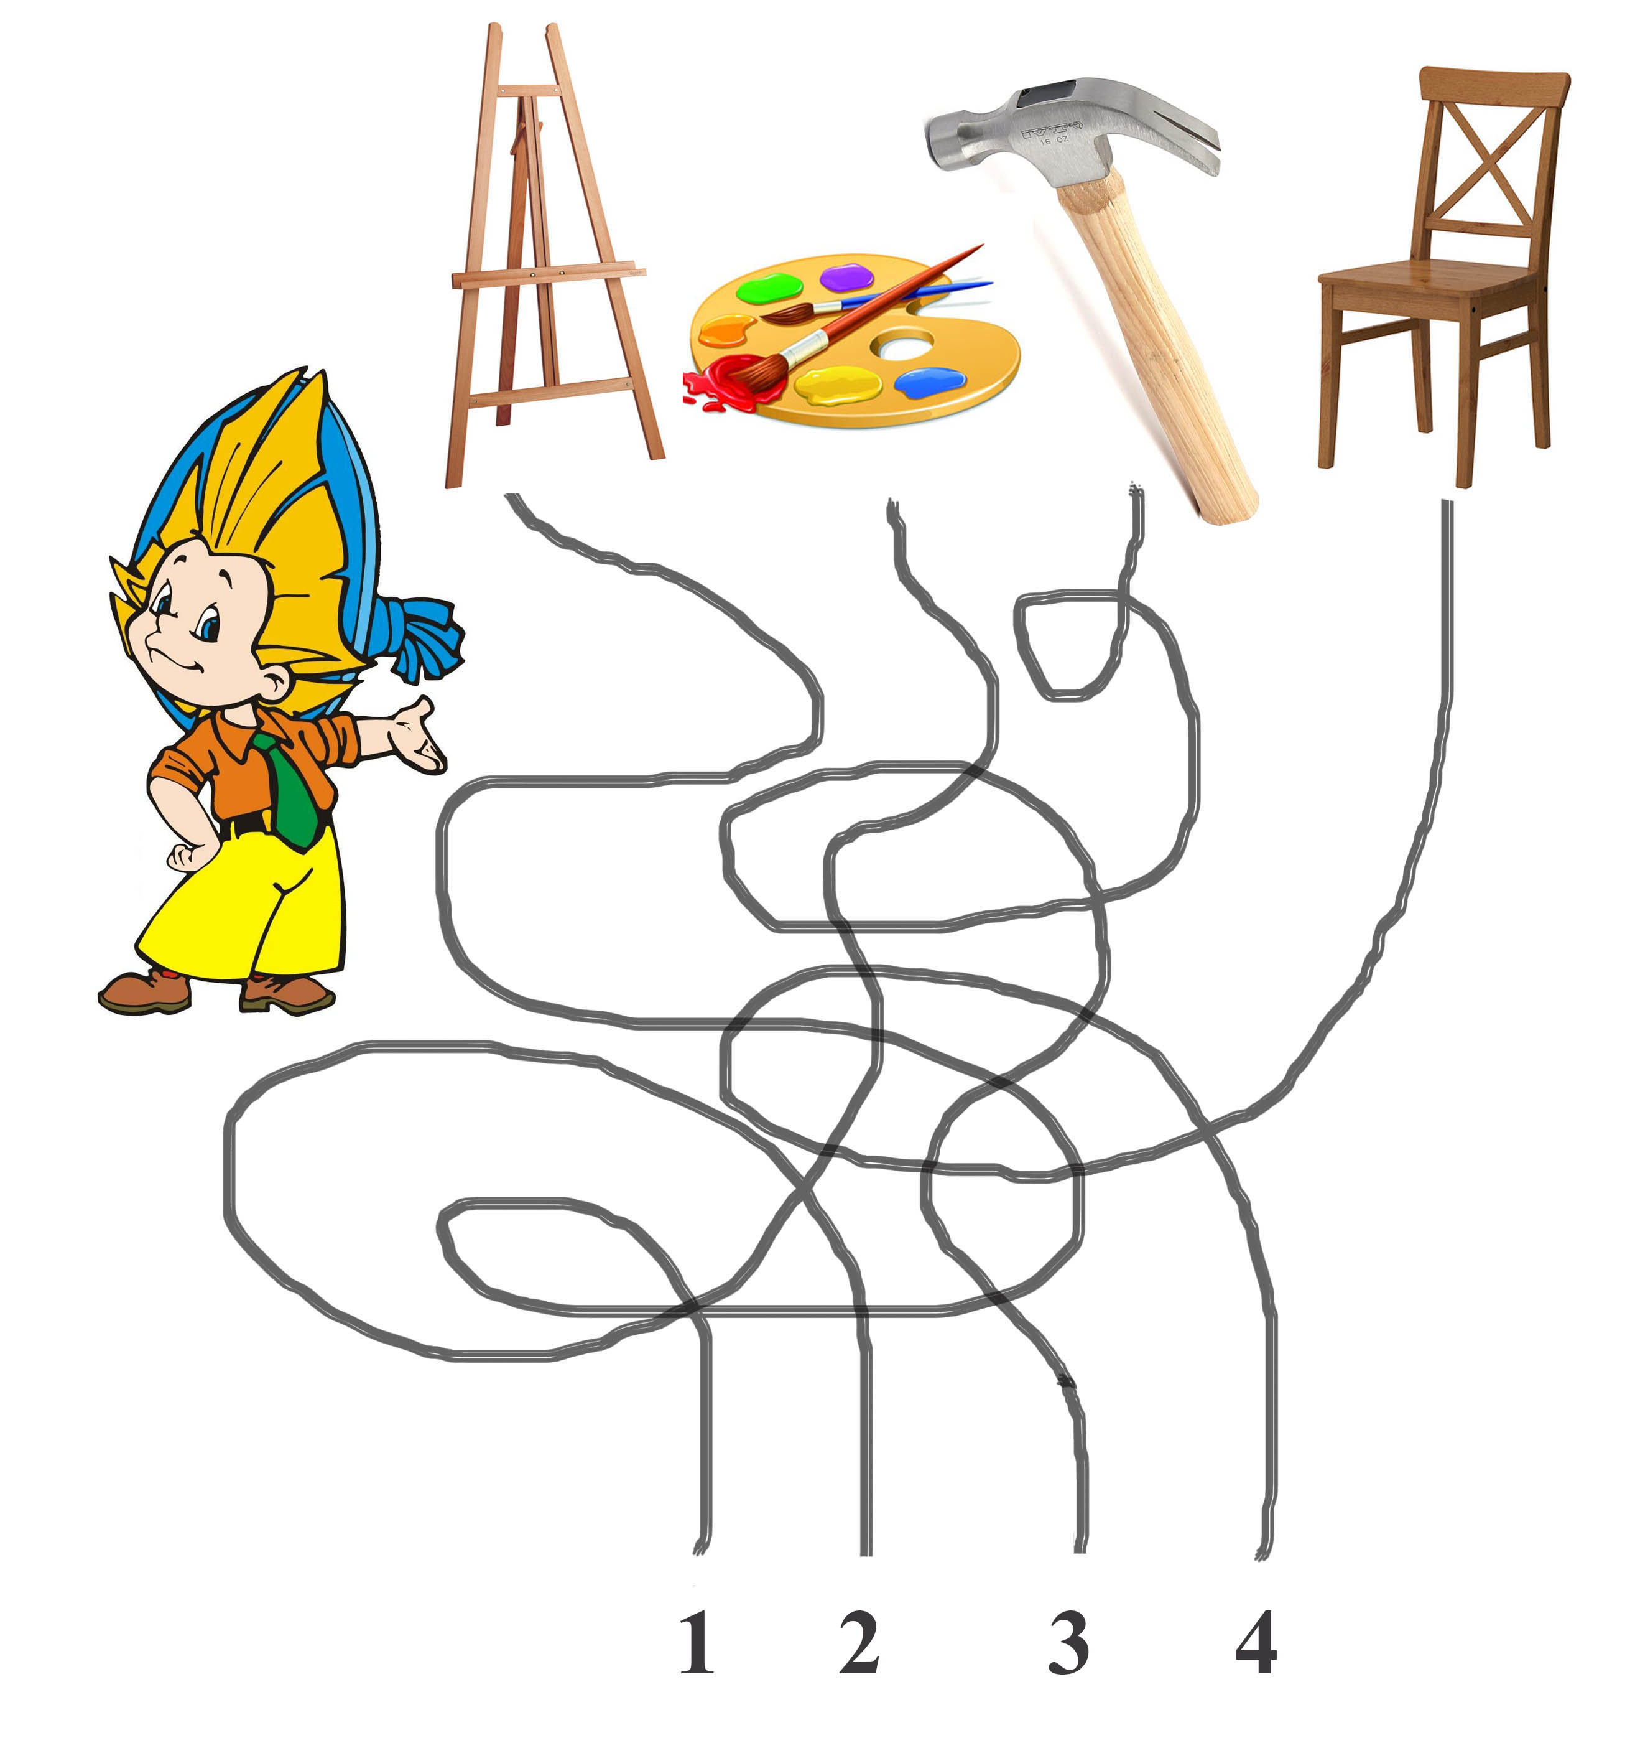

Ответ ________ .

Задание оценивается в 1 балл
10. Соотнеси начальный и завершённый рисунок. Выбери правильную комбинацию цифр и букв.
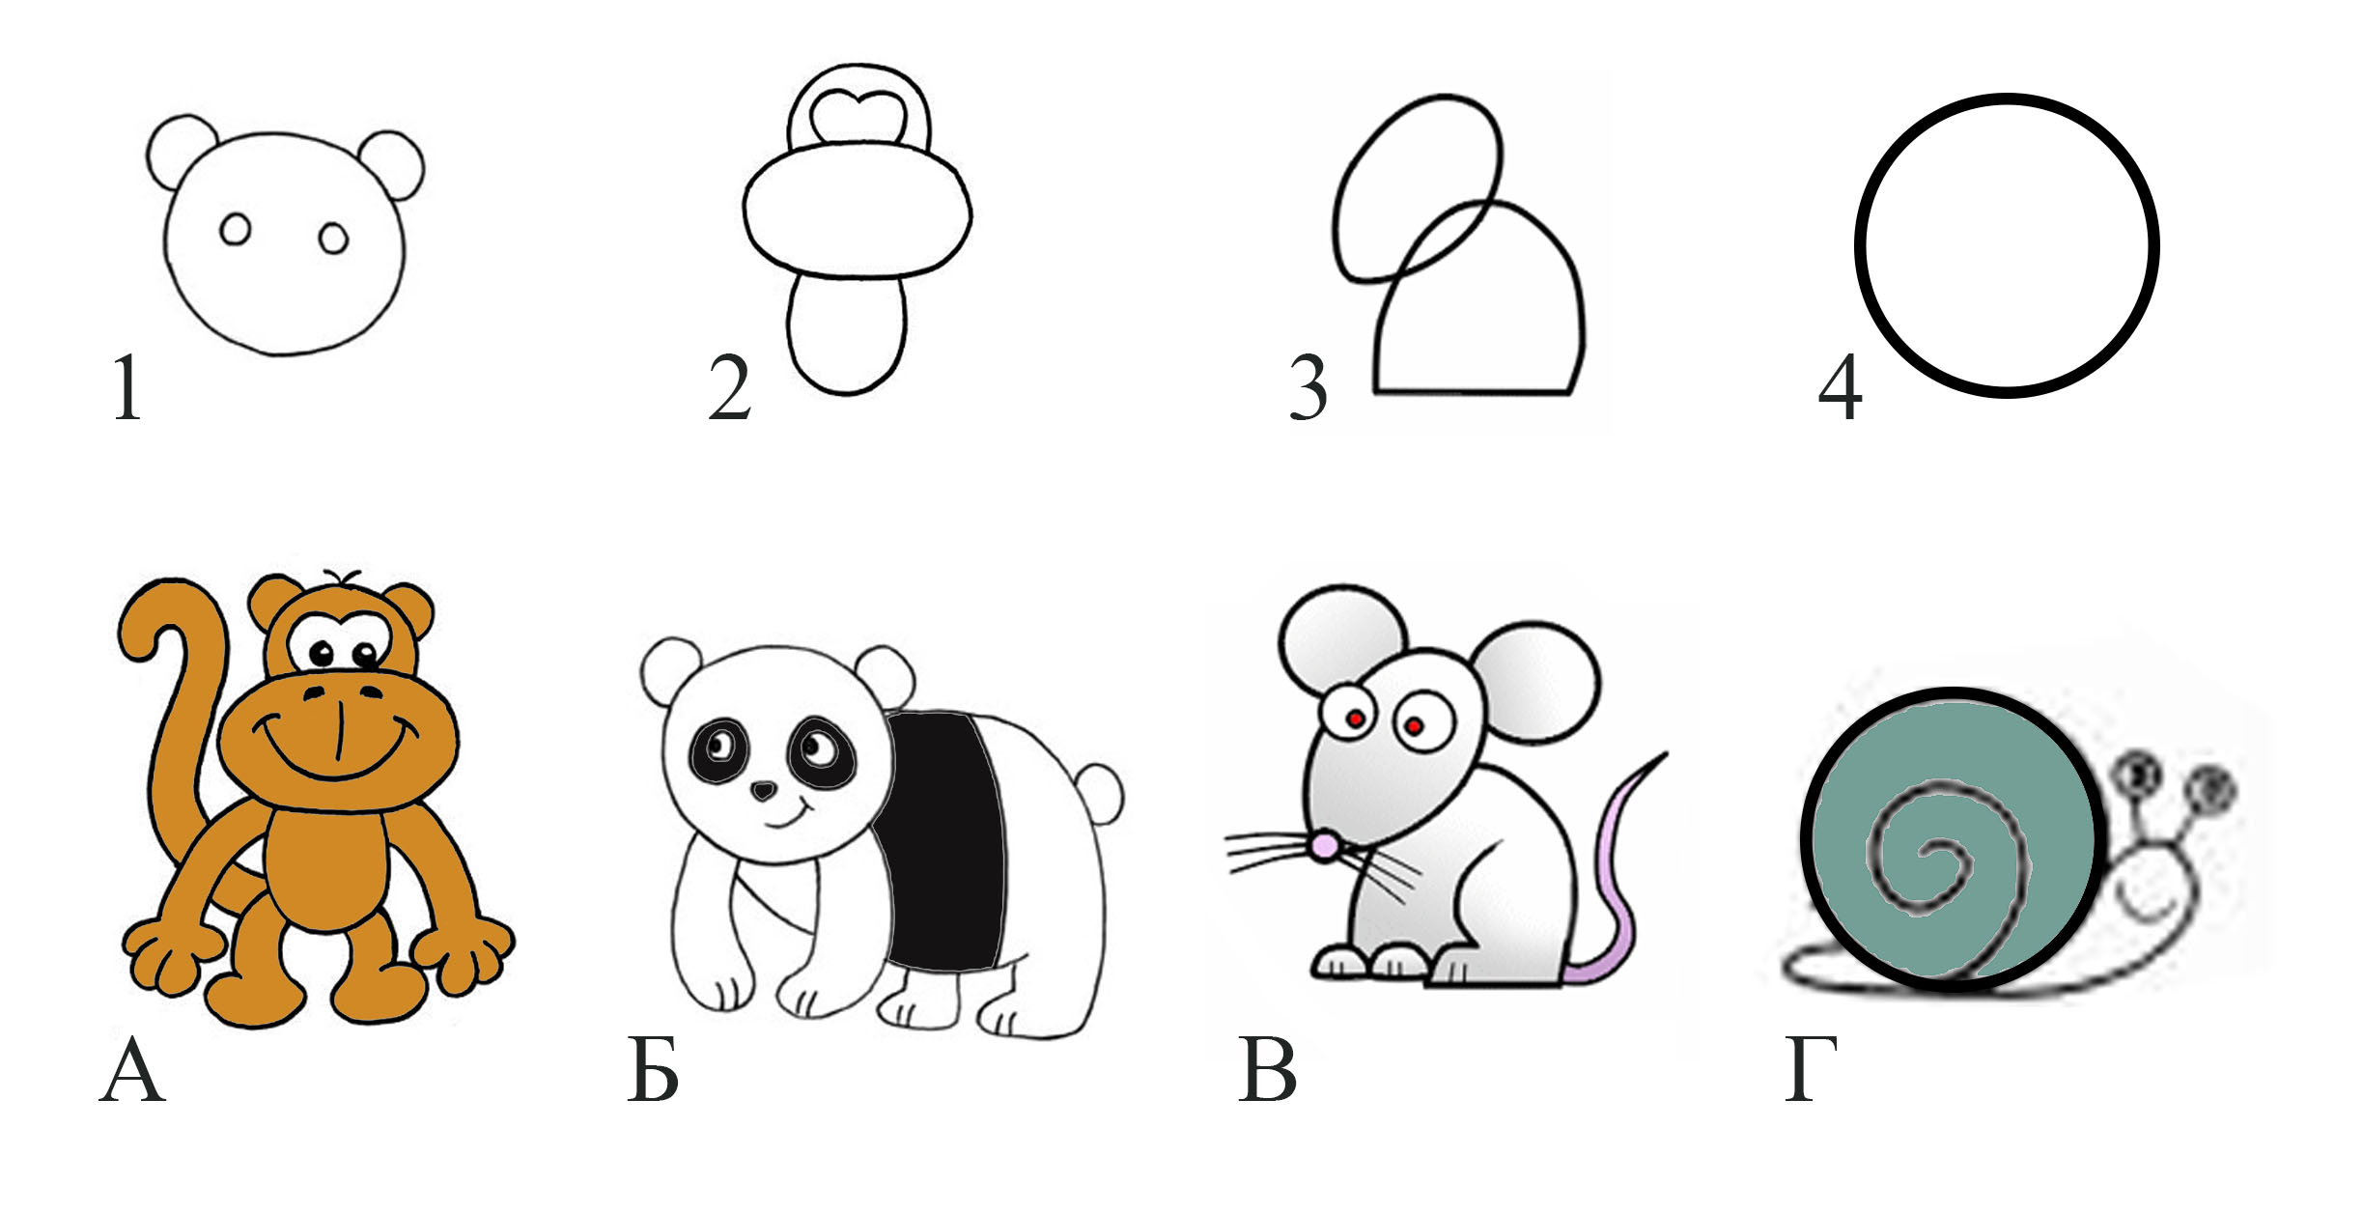
А) 1Б 2В 3А 4Г; Б) 1А 2В 3Б 4Г;
В) 1Б 2А 3В 4Г; Г) 1А 2Б 3В 4Г.

Ответ _________ .

Задание оценивается в 1 балл
11. Выбери вариант, в котором перечислены только портреты.

1.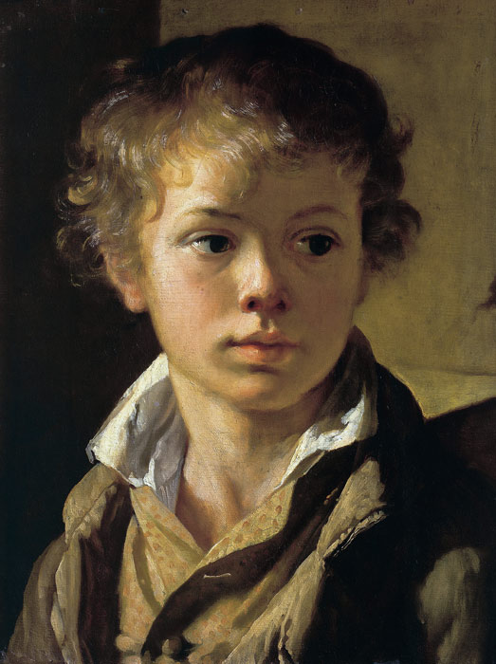 2.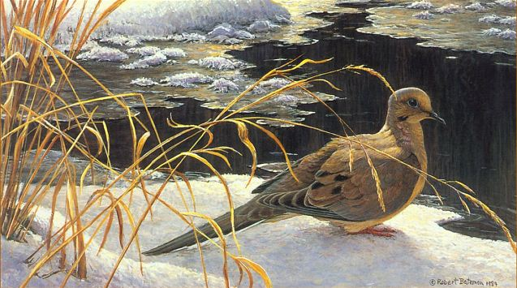 3.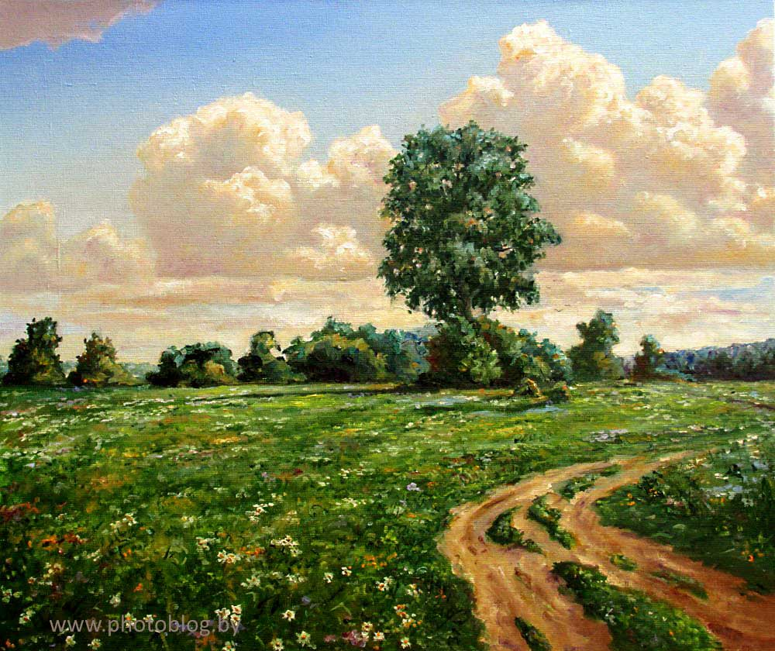 4.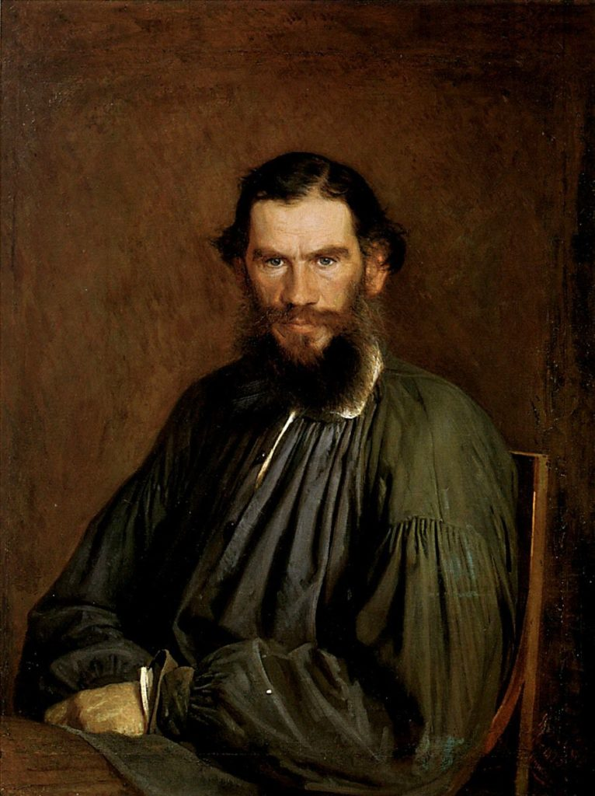

А) 1, 2; Б) 3, 4; В) 1, 3; Г) 1, 4

Ответ ________ .

Задание оценивается в 1 балл
12. Собери слово по буквам. Что оно означает?

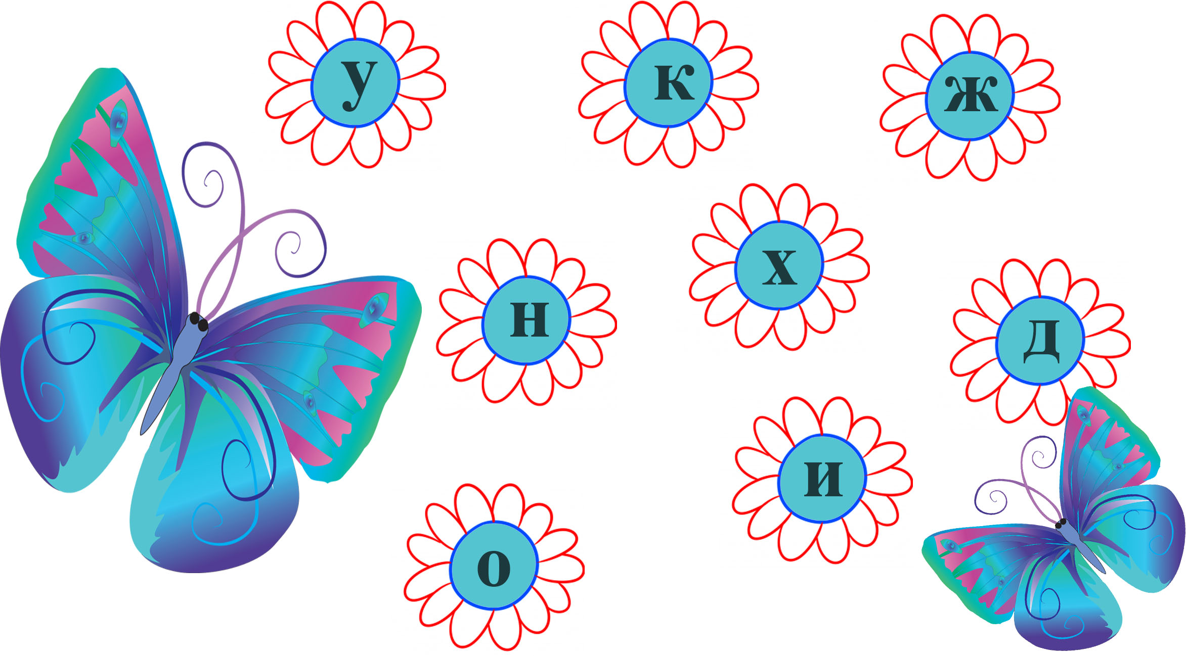

Ответ ___________ .

Задание оценивается в 1 балл
13. Цель каждого художника заключается в том, чтобы с помощью своей картины передать определённое настроение. Какое настроение у картины «Опять двойка»?

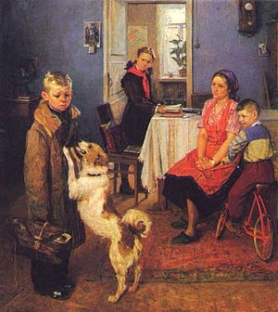

а) грусть и досада; б) радость и гордость;
в) скука и безделье; г) нет эмоций.

Ответ ________ .

Задание оценивается в 1 балл
14. Найди ошибку в комбинации вид изобразительного искусства/картинка.

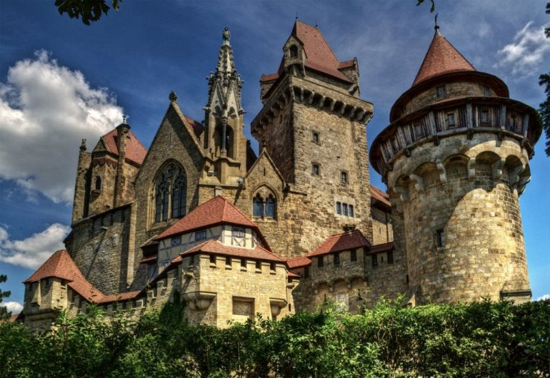 А) архитектура 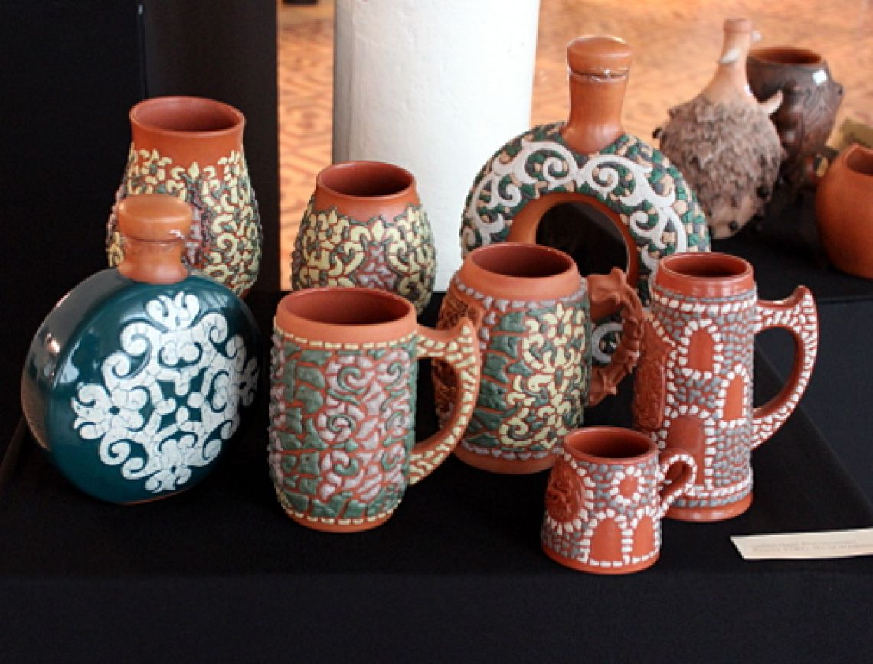 Б) живопись

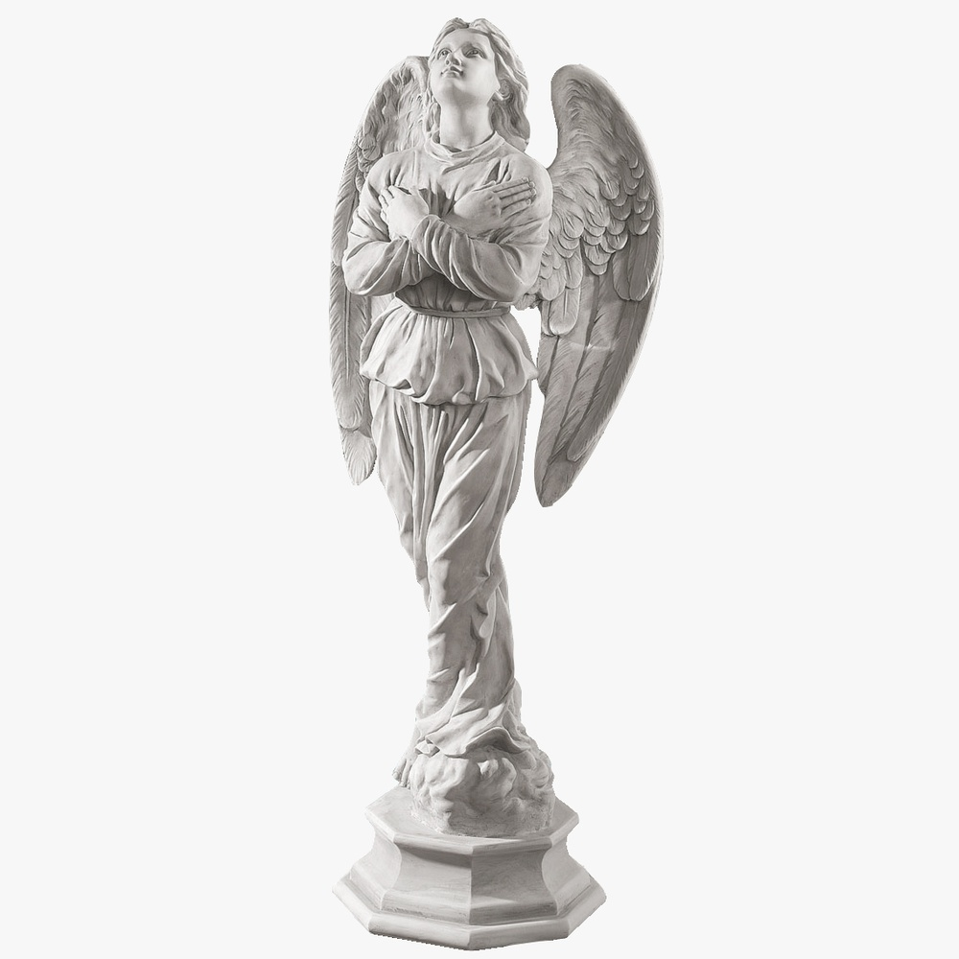 В) скульптура 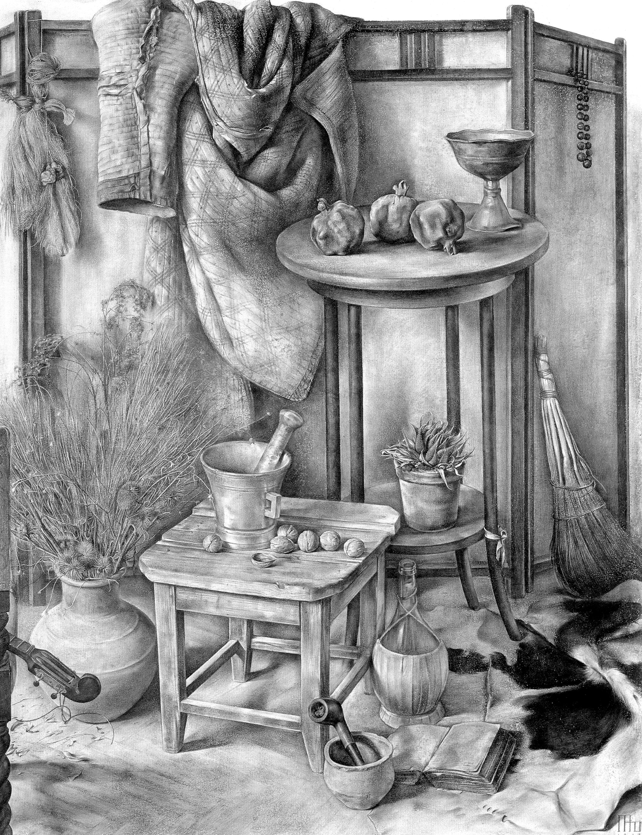 Г) графика

Ответ ____________ .
в) электронная книга

Задание оценивается в 3 балла (1 балл за правильно подобранную комбинацию)
15. Дополни рисунок недостающими элементами. (ответ пиши в виде комбинации цифр и букв)

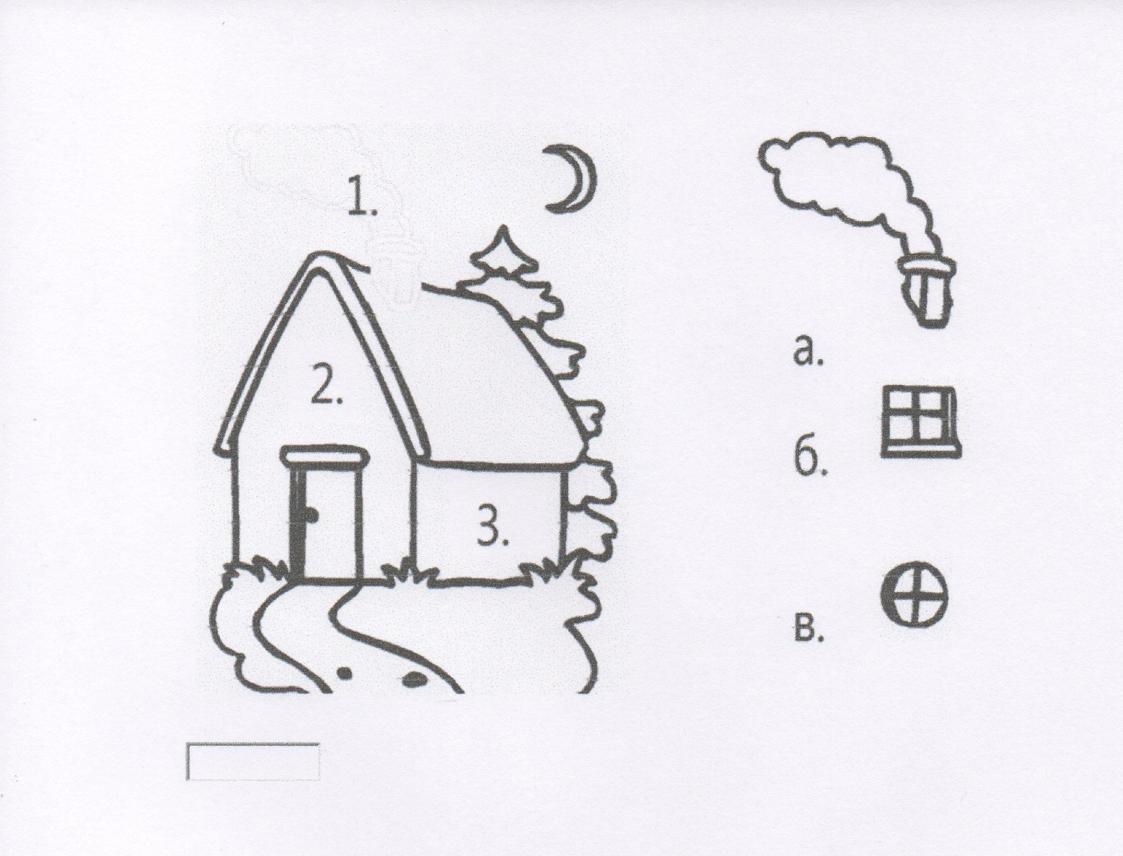

Ответ ______________

Блок II:

Задание оценивается в 5 баллов (1 балл за правильный ответ)
1. Что делает и над чем работает художник в театре?
а) ______________ ;
б) ______________ ;
в) ______________ ;
г) ______________ ;
д) ______________ .

